
ROBOBO SCRATCH EXTENSION
Manual de usuario
23 de diciembre de 2016

Carga de la extensión
La extensión del ROBOBO está diseñada para su uso con la plataforma ScratchX, que permite la integración de extensiones “experimentales” con el entorno Scratch habitual.
Para ello las extensiones deben ser estar alojadas en Github de manera pública y se cargarán en ScratchX mediante una URL.
En el caso de la extensión para ROBOBO, la url es la siguiente:
https://mytechia.github.io/robobo-scratch-extension/robobo-scratch-extension.js
Para cargar la extensión en ScratchX debemos navegar a la página http://scratchx.org/#home en la que nos aparecerán dos opciones “open extension file” y “open extensión url”. Haciendo clic en la segunda nos aparecerá un cuadro de texto donde introduciremos la url mencionada anteriormente. Esto nos creará un proyecto de Scratch vacio en el que tendremos a nuestra disposición bajo la categoría de “more blocks” los bloques propios de la extensión de ROBOBO, así como los bloques clasicos de Scratch.

Bloques de la extensión
Los bloques de la extensión se separan en tres categorías dependiendo del comportamiento de los mismos:

Command Blocks
Los “Command blocks” son el tipo de bloque más simple, ya que unicamente ejecutan el comando indicado, sin devolver ninguna clase de dato.

Bloque de conexión
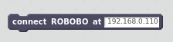
El bloque de conexión establece la conexión con el Robobo. Al iniciar la aplicación en el robot, se indicará al usuario la dirección IP del mismo, que debe ser introducida en este bloque.
Atención: Tanto el dispositivo donde se este ejecutando Scratch como el Robobo deben estar en la misma red.
Atención: La ejecución de este bloque no basta para comenzar a usar el Robobo, es necesario ejecutar posteriormente el bloque de autenticación.

Bloque de autenticación
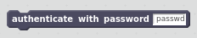
El bloque de autenticación permite garantizar la seguridad de la conexión mediante el uso de una contraseña previamente definida en la aplicación del Robobo. Esta contraseña será introducida en este bloque, que debe ser ejecutado después del bloque de conexión.
Si la contraseña es la correcta, se comenzará a recibir datos de los sensores del Robobo y ejecutará los comandos que se le indiquen.

Bloque de desconexión
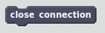
El bloque de desconexión cierra la conexión con el robot.
Si se desea volver a conectar es necesario repetir los pasos de conexión y autenticación.Bloque de parada
El bloque de parada permite cancelar todos los comandos de movimiento que se esten ejecutando en ese instante.

Bloque de habla

El bloque de habla permite sintetizar voz al Robobo. El bloque recibe como argumento la frase que se desee pronunciar.
Atención: Actualmente solo el Español está soportado por la extensión.

Bloque de movimiento de ruedas simultaneas
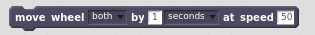
Este bloque permite mover las ruedas individualmente, o simultaneamente.
Recibe cuatro argumentos:
- la o las ruedas que se moverán
- la cantidad de movimiento
- el tipo de movimiento (segundos, grados o centímetros)
- la velocidad de movimiento ( de -127 a 127, siendo las velocidades negativas marcha atrás)

Bloque de movimiento de ruedas independientes
Este bloque permite mover las ruedas de manera independiente.
Recibe tres argumentos:
- velocidad de la rueda izquierda
- velocidad de la rueda derecha
- tiempo de ejecución

Bloque de encendido de motores
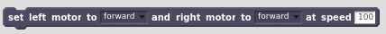
Este bloque enciende los motores por un tiempo indefinido, hasta que se ejecute el bloque de parada o un nuevo comando de movimiento.
Recibe tres argumentos:
- sentido de la rueda izquierda
-sentido de la rueda derecha
- velocidad

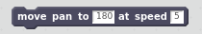
Bloque de movimiento de pan absoluto
Este bloque permite mover el “Pan” del Robobo a una posición absoluta.
Recibe dos argumentos:
- la posición a la que debe moverse el pan
- la velocidad de movimiento

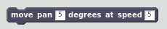
Bloque de movimiento de pan relativo
Este bloque permite mover el “Pan” del Robobo a una posición relativa.
Recibe dos argumentos:
- la cantidad de grados que debe moverse el pan con respecto a la posición actual
- la velocidad de movimiento

Bloque de movimiento de tilt absoluto
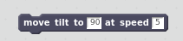
Este bloque permite mover el “Tilt” del Robobo a una posición absoluta.
Recibe dos argumentos:
- la posición a la que debe moverse el tilt
- la velocidad de movimiento

Bloque de movimiento de tilt relativo
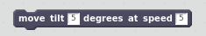
Este bloque permite mover el “Tilt” del Robobo a una posición relativa.
Recibe dos argumentos:
- la cantidad de grados que debe moverse el tilt con respecto a la posición actual
- la velocidad de movimiento

Bloque de cambio de emociones
Este bloque permite cambiar la emoción mostrada en la pantalla del Robobo.
Recibe como argumento la emoción que se quiera mostrar.

Bloque de color de leds
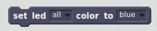
Este bloque permite cambiar de color los leds del Rob .
Recibe dos argumentos:
- el led a cambiar de color
- el nuevo color

Bloque de encendido de leds
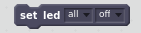
Este bloque permite encender o apagar los leds.
Recibe dos argumentos:
- el led a cambiar de estado
- el nuevo estado

Bloque de reproduccion de sonidos
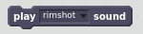
Este bloque permite reproducir una serie de sonidos predefinidos.
Como argumento recibe el sonido a reproducir.

Reporter Blocks
Los “Reporter Blocks” son bloques que devuelven un valor al ser ejecutados.

Bloque de lectura de Infrarrojos
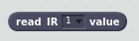
Este bloque permite acceder a los valores de los sensores de infrarrojos del Rob.
Recibe como argumento el numero de sensor que se desea leer.
Devuelve el valor de la lectura del sensor (a mayor valor, menor distancia)

Bloque de lectura de batería de ROB
Este bloque devuelve el porcentaje de carga de la batería del Rob.

Bloque de lectura de batería de OBO
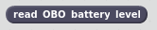
Este bloque devuelve el porcentaje de carga de la batería del smartphone.

Bloque de lectura de color
Este bloque devuelve el ultimo color detectado por el detector de colores.

Bloque de lectura de distancia facial
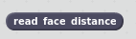
Este bloque devuelve la distancia a la última cara detectada.

Bloque de lectura de obstaculos
Este bloque devuelve “true” si se ha detectado un obstaculo en cualquiera de los sensores del Rob.

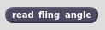
Bloque de lectura de angulo de flings
Este bloque devuelve el valor del ángulo del último fling detectado en la pantalla en grados.
Comienza a contar desde el centro del lado derecho de la pantalla en sentido antihorario.

Bloque de lectura de posición de caras
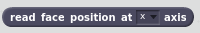
Este bloque devuelve la posición de la última cara en el eje que se le indique.
La posición es medida en pixeles y el origen de coordenadas se situa en la esquina superior izquierda de la imagen capturada.

Bloque de lectura de posición de taps.
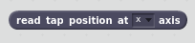
Este bloque devuelve la posición del último toque detectado en el eje que se le indique.
La posición es medida en pixeles y el origen de coordenadas se situa en la esquina superior izquierda de la pantalla.

Bloque de lectura de orientación.
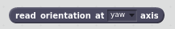
Este bloque devuelve la última orientación medida por el giroscopio del smartphone en cualquiera de los tres ejes del espacio.
La oientación es medida en grados

Bloque de lectura de aceleración.
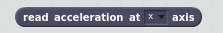
Este bloque devuelve la última orientación medida por el acelerómetro del smartphone en cualquiera de los tres ejes del espacio.
La aceleración es medida en metros/segundo²

Bloque de lectura de caidas.
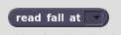
Este bloque permite anticipar las caidas cercanas en cada uno de los sensores de infrarojos del Rob.

Bloque de lectura de gaps.
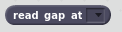
Este bloque permite anticipar las caidas lejanas en cada uno de los sensores de infrarojos del Rob.

Bloque de lectura de brillo ambiente.
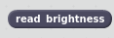
Este bloque permite leer el nivel de luminosidad ambiental.

Hat Blocks
Los “Hat blocks” son bloques que comienzan la ejecución de una subrutina al darse cierto evento.

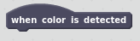
Color detectado
Este bloque se ejecuta cuando un nuevo color es detectado.

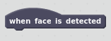
Cara detectada
Este bloque se ejecuta cuando se detecta una cara.

Cambio de Infrarrojos
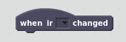
Este bloque se ejecuta cuando el sensor de infrarrojos indicado tiene un cambio sustancial con respecto a la última medida.

Batería del OBO baja
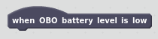
Este bloque se ejecuta siempre que la batería del smarphone este cerca de agotarse.

Batería del ROB baja
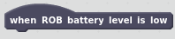
Este bloque se ejecuta siempre que la batería del Rob este cerca de agotarse.

Tap detectado
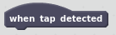
Este bloque se ejecuta cuando se detecta un tap en la pantalla del Robobo

Fling detectado
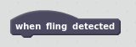
Este bloque se ejecuta cuando se detecta un fling en la pantalla del Robobo

Aceleración detectada
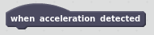
Este bloque es ejecutado cuando se detecta una aceleración brusca

Clap detectado
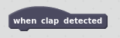
Este bloque se dispara al detectar una palmada.

Caida detectada
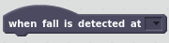
El bloque se ejecuta cuando se detecta una caida en el sensor de infrarojos indicado.

Gap detectado
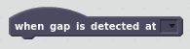
El bloque se ejecuta cuando se detecta un gap en el sensor de infrarojos indicado.

Cambio de brillo detectado
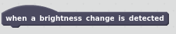
El bloque se ejecuta cuando se detecta un cambio sustancial con respecto a la última medición de luminosidad.

Obstaculo detectado
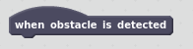
El bloque se dispara cuando se detecta un obstaculo en cualquiera de los sensores del rob.

